Colegio Santa Ana (Fraga)

¡ATENCIÓN GENIOS! Nuestra aventura por este proyecto continúa. Una vez preparadas vuestras pociones vamos a seguir investigando PALABRAS. Estamos seguras de que el descanso de estos días os ha cargado las pilas.
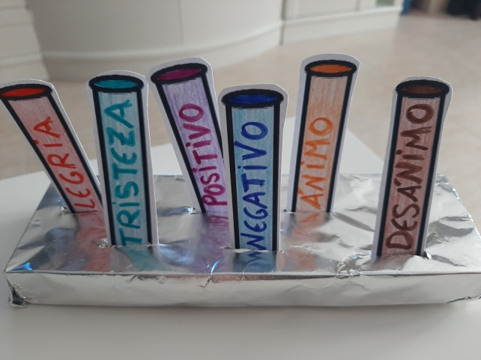
La semana pasada ordenaste los tubos de ensayo en dos grupos y lo hiciste genial. Quedaron así:
ALEGRÍA  POSITIVO  ÁNIMO | TRISTEZA  NEGATIVO  DESÁNIMO

Pues resulta que alguien los ha cambiado de lugar. Y ahora están así:
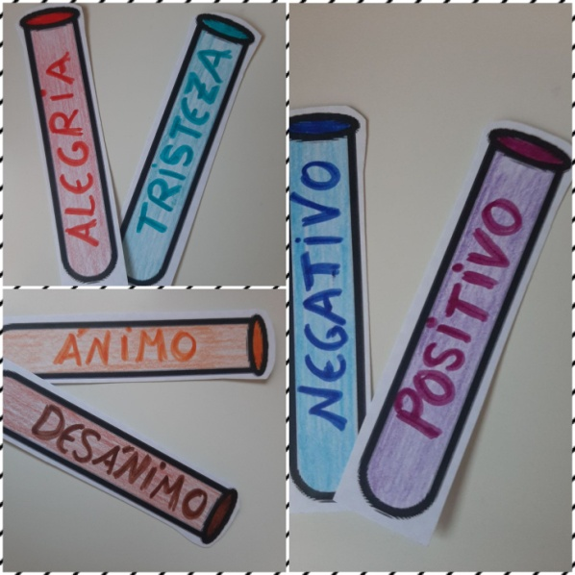
Escribe en tu diario una reflexión sobre por qué alguien las habrá ordenado de esta manera.
PRACTICA CON ESTO.
Así te sera más fácil resolver la pregunta anterior.

LENGUA: - UD 11 ¡MENUDO INVENTO!

-.CONOZCO LAS PALABRAS: ANTONIMOS página 236.
Juega a decir lo contrario: (EJEMPLO) Para jugar busca una pareja. Tú dices una palabra y la otra persona la contraria. Puedes usar otras palabras que no aparezcan aquí. Eso lo hará mucho más interesante.
Yo digo | El/ella dice
Llena | Vacía
Limpio | Sucio
Grande | Pequeño
Ilusión | Desilusión
Principio | Fin

Juega al ahorcado.
Haciendo ¡clic! En(juego con el teclado ordenado alfabéticamente. Escribo palabras contrarias a las que me dicen). También puedes entrar al juego por UD DIGITAL---RECURSOS INTERACTIVOS----COMPRENDE---conozco las palabras. Adivina lo contrario

OPCIONAL

Puedes hacerla en tu DIARIO.

